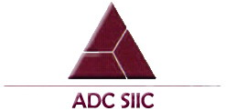

Société Européenne au capital de 20 572 093,32 euros
Siège social : Avenue de l'Astronomie 9 - Saint-Josse-ten-Noode – 1210 Bruxelles (Belgique)
0526.937.652

Bruxelles, le 29 septembre 2016

Communiqué de mise à disposition du rapport financier semestriel au 30 juin 2016

La Société annonce avoir mis à disposition du public et déposé auprès de l’Autorité des Marchés Financiers son rapport financier semestriel au 30 juin 2016.

Le rapport financier semestriel peut être consulté sur le site internet de la Société à l’adresse www.adcsiic.eu dans la rubrique « Rapports financiers ».

